令和７年度

ニュースポーツフェスティバル

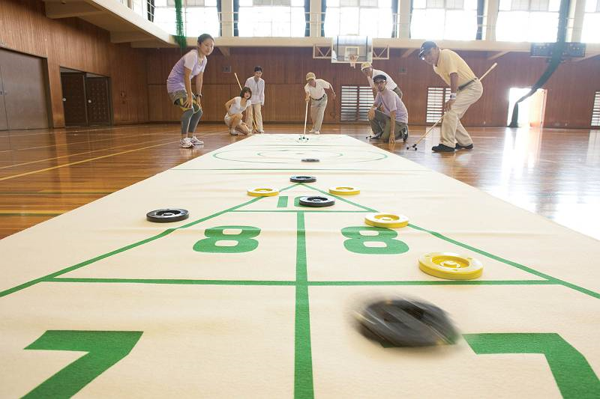
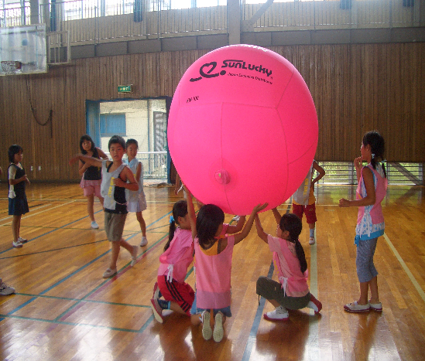
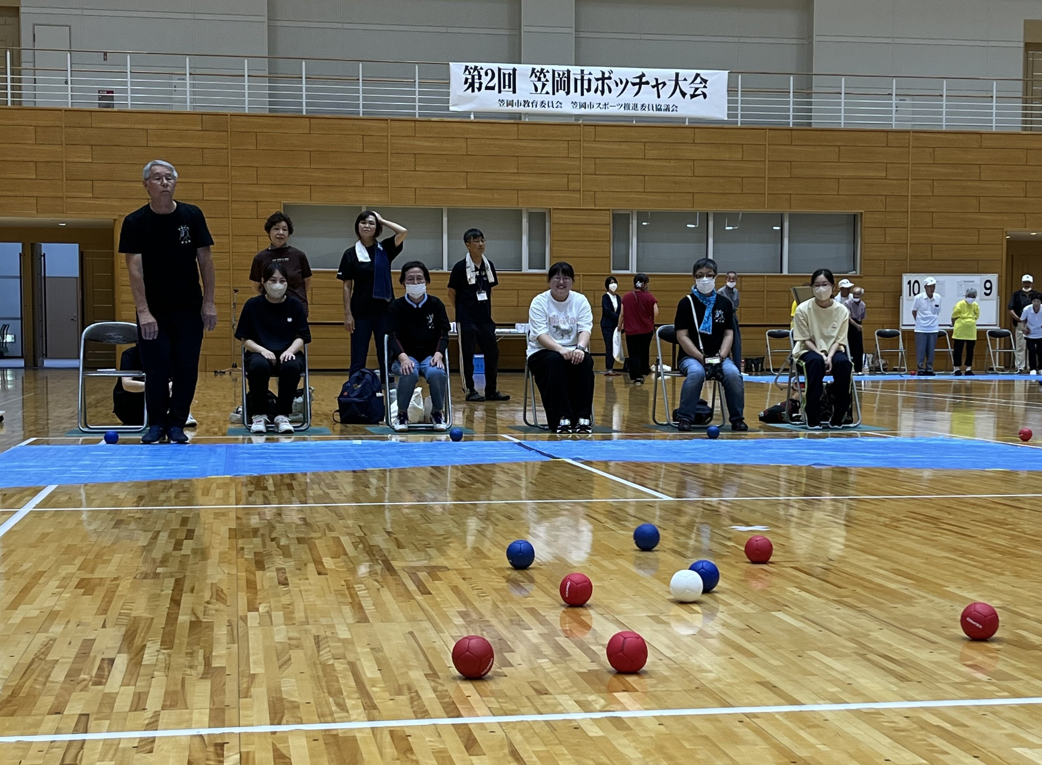
と き ：令和８年３月２１日（土）
９：００～１２：００（受付８：３０～）
ところ ： 笠岡総合体育館 メインアリーナ
内 容 ： ラダーゲッター・キンボール・シャフルボード
ボッチャ・モルック
申 込 ：「参加申込書」を笠岡総合体育館へ持参またはＦＡＸ
参 加 費 ： 無 料 ※ 当日参加も受け付けます
準 備 物 ： 運動のできる服装、体育館シューズ
※３種目以上体験をした人には抽選でプレゼントを用意しています！
【問合せ先】 笠岡市教育委員会スポーツ推進課
〒714-0054 笠岡市平成町63番地の2 笠岡総合体育館内
TEL 0865-69-6622 FAX 0865-69-6271

主催：笠岡市スポーツ推進委員協議会、笠岡市教育委員会 共催：(公財)笠岡市文化・スポーツ振興財団
キ リ ト リ セ ン

氏 名  ニュースポーツフェスティバル 参加申込書 | 住 所 | 年齢 | 性別 | 連絡先
【お願い】 体調が悪い場合は参加を見合わせてください。

